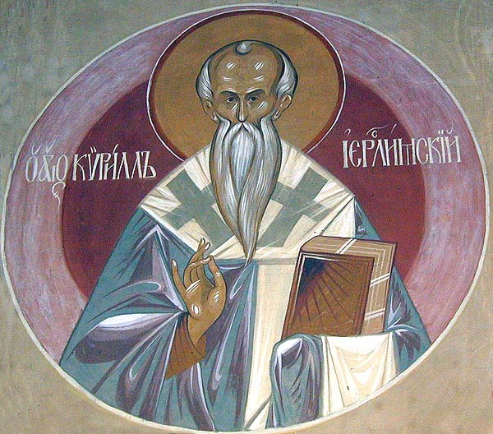**sv. Cyril Jeruzalémský**

Cyrillus, ep. Hierosolymitan. et doctor Eccl.

**Zpracoval: Jan Chlumský**

18. března, nezávazná památka

**Postavení:** biskup a učitel církve

**Úmrtí:** asi 386

**ŽIVOTOPIS**

Mládí prožil v samotě, cvičil se ve ctnostech a studoval. Po vysvěcení na kněze mu byla svěřena výuka katechumenů. R. 348 se stal nástupcem jeruzalémského biskupa Maxima. V časech nouze všemožně pomáhal chudému lidu. Byl zatažen do sporu s ariány a vícekrát byl poslán do vyhnanství, kde prožil asi 11 let. O jeho pastýřské horlivosti svědčí katecheze, ve kterých věřícím objasňoval učení víry, Písmo sv. i tradici. Ve svých spisech zvlášť důkladně pojednává o prvních třech svátostech.

**ÚVAHY PRO MEDITACI**

KATECHEZE KAŽDODENNÍHO ŽIVOTA

Narodil se kolem roku 314. V mládí se v něm probudil zájem o mnišský život, studium Bible a starokřesťanských spisovatelů. Asi ve 20 letech se stal jáhnem a o 10 let později, v roce 344 knězem. V té době Ariovo učení, popírající Božství Kristovo, bylo již odsouzené (na sněmu r. 325), ale na Blízkém východě se ještě vedly teologické boje. Některé teologické výrazy nebyly zcela jasné, někde se usilovalo o kompromisní formulaci, aby se zmenšilo napětí. Také Cyril Jeruzalémský měl zájem o snížení napětí a snad se podílel na snaze o smířlivý postoj, ale co se věrouky týče vždy pevně vyznával Kristovo Božství.

Asi v roce 348 nebo v roce následujícím, po smrti jeruzalémského biskupa Maxima, nastoupil na jeho místo. Na biskupském stolci v Jeruzalémě byl velmi horlivým duchovním pastýřem. To se nelíbilo césarejskému metropolitovi Akáciovi, který ho neopodstatněně obviňoval z věroučných odchylek a pak z prodeje církevního majetku. Cyril Jeruzalémský v době velké nouze prodal drahé chrámové nádobí, aby zmírnil bídu chudého lidu. Akácios dosáhl toho, že byl Cyril dvakrát z Jeruzaléma vypovězen, a to v letech 357 a 360. Většinu vyhnanství prožil v maloasijské Tarze, kde úspěšně působil.

V roce 361 se z vyhnanství vrátil, šest let působil v Jeruzalémě a pak musel do vyhnanství po třetí. Zůstat tam musel do smrti ariánského císaře Valense v r. 378. Vyhnanství jeho lásku, kterou vyzařoval, neoslabilo. Žehnal, učil, pomáhal chudým, nemocným, opuštěným. Posledních 8 let svého života již spravoval své biskupství nerušeně. V roce 381 se však účastnil cařihradského církevního sněmu. Na sněmu byly mimo jiné přešetřeny a prohlášeny za neodůvodněné některé pomluvy proti Cyrilovi. Byl například obviňován z obojakosti, že se vyhýbal výrazům, které byly předmětem teologických hádek a příčinou nejasností ve víře. Nakonec se ukázalo, že byl důsledným zastáncem pravé nauky.

Cyrilův význam je v katechetickém zpracování křesťanského učení. Dochovalo se 24 jeho psaných katechezí, z nichž 19 bylo pro katechumeny. Zejména v nich vysvětloval svátosti pokání a křtu, dále rozebíral vyznání víry a posledních pět katechezí k nově pokřtěným obsahovalo téma biřmování a eucharistie. Při psaní vycházel z Písma svatého a z apoštolské tradice. Jeho zpracování bylo zaměřené na každodenní život. A co učil, tím žil.

Za církevního učitele jej snad právě proto vyhlásil roku 1883 papež Lev XIII.

**PŘEDSEVZETÍ, MODLITBA**

Abych dokázal úspěšně s láskou šířit evangelium, musím tuto radostnou zvěst vnášet do každodenního života. A prakticky podávat radostné svědectví života ze svátosti. Ve svém rozjímání se zaměřím na to, proč jsem to nedělal a co musím změnit.

Bože, Tys naplnil svatého biskupa Cyrila duchem moudrosti a poznání, aby vedl Tvou církev k hlubšímu chápání tajemství spásy; dej nám na jeho přímluvu ať stále lépe poznáváme Tvého Syna, abychom žili plněji ve spojení s Tebou. Prosíme o to skrze Tvého Syna Ježíše Krista, našeho Pána, neboť on s Tebou v jednotě Ducha svatého žije a kraluje po všechny věky věků. Amen

*(závěrečná modlitba breviáře[1])*

***Se souhlasem autora stránek*** [***www.catholica.cz***](http://www.catholica.cz) ***připravil k tisku Iosif Fickl***

1. Breviář ([latinsky](https://cs.wikipedia.org/wiki/Latina" \o "Latina) *breviarium*) je [liturgická kniha](https://cs.wikipedia.org/wiki/Liturgick%C3%A1_kniha) užívaná v [západní církvi](https://cs.wikipedia.org/wiki/Z%C3%A1padn%C3%AD_c%C3%ADrkev), která obsahuje veškeré [texty](https://cs.wikipedia.org/wiki/Liturgick%C3%BD_text) potřebné k soukromé (individuální) modlitbě [denní modlitby církve](https://cs.wikipedia.org/wiki/Denn%C3%AD_modlitba_c%C3%ADrkve). Bývá vydáván ve více svazcích. Kniha se skládá z žalmů, úryvků biblických knih, vybraných textů svatých, hymnů a křesťanských modliteb.